3. Ключи на полевых транзисторах
Ключ – полупроводниковый прибор, действие которого основано на его включении , переключении и выключении.
Существует несколько схем ключей на полевых транзисторах для:
-аналоговых переключателей
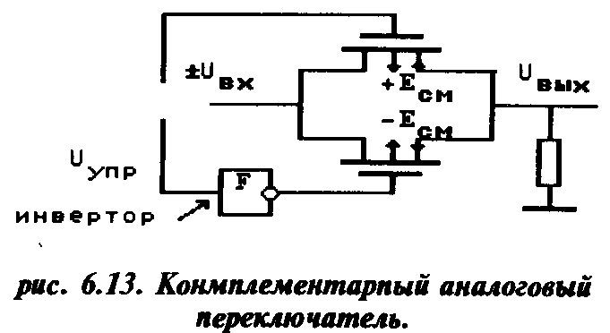
Принцип работы
Если U_{управляющее} находится в состоянии логической еденицы, то транзисторы открыты и следовательно на выходе будет U_{ВХОДА} – ключ в открытом состоянии.
Если U_{управляющее} находится в состоянии логического нуля, то транзисторы закрыты и следовательно на выходе будет 0 – ключ в закрытом состоянии.
Следует отметить что ключ неинверирующий.
-цифровые переключателей
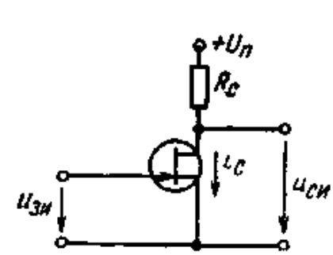
Схема цифрового ключа на полевом транзисторе с р-л-переходом
Принцип работы
Если U_{ВХОД} в состоянии логической еденицы, то транзистор открыт следовательно U_{ВЫХ} равно 0.
Если на входе напряжения нет, то транзистор в закрытом состоянии – напряжение питания пойдет на выход. То есть установится уровень логической единицы. Это инвертирующий ключ.
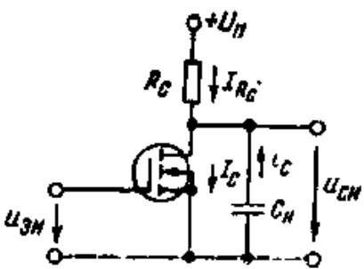
Схема ключа на МДП-трлшисторе с интуиированным каналом
В этой цепи конденсатор ограничивает ток стока.
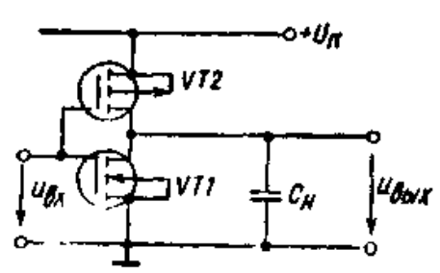
Схема КМОП-ключа
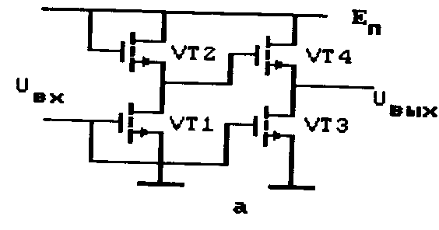
МДП ключ с динамической нагрузкой
В отличие от линейных или не линейных элементов динамическая нагрузка принимает два состояния: включено или выключено, то есть R_{MAX} или R_{MIN}.
Особенности ключей на полевых транзисторах:
- полевые транзисторы обладают исключительно малыми входными токами, а, значит, составляющая помехи, обусловленная входными токами (см. выше) будет минимальна;
- температурный коэффициент крутизны полевого транзистора меньше температурного коэффициента р биполярного транзистора;
- полевые транзисторы имеют принципиальную возможность управления со стороны подложки, что позволяет расширить их функциональные возможности.
- Возможность смены полярности (статические характеристики расположены в двух квадрантах)
- Недостаток: изменение сопротивления транзистора при изменении U_{ВХ}
- Статическое напряжение постоянно, влияет только динамическая составляющая.

